Меры пожарной безопасности на дачных участках.

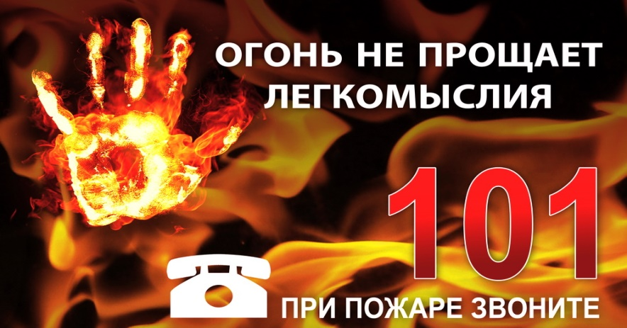
Нельзя:
- Применять для топки слишком крупные дрова, не позволяющие по размерам закрыть дверцу печи;
- Разводить костры вблизи строений;
- Пользоваться проводкой с поврежденной изоляцией, неисправными электроприборами;
- Применять для розжига легковоспламеняющиеся жидкости;
- Топить углем печи, не приспособленные для этого вида топлива;
- Применять в электросетях вместо автоматических предохранителей промышленного изготовления самодельные элементы;
- Организовывать свалку горючих отходов;
- Хранить баллоны на садовых (дачных) участках.

Отдел надзорной деятельности и профилактической работы Всеволожского района УНД и ПР Главного управления МЧС России по Ленинградской области напоминает:
при возникновении любой чрезвычайной ситуации или происшествия необходимо срочно звонить в службу спасения по телефонам "01" или "101".
Владельцам мобильных телефонов следует набрать номер "101", "112" или 8 (813-70) 40-829

